Måndag | Tisdag | Onsdag | Torsdag | Fredag | Lördag | Söndag
11.30 – 20.00  SS | 08.30 - 20.00  PT NH AN | 08.30 -20.00  PT NH | 08.30-20.00  PT AN NH | 08.30 - 20.00  NH AN | 11.30 -20.00  NH | 11.30 - 20.00  PT
13.15 Kör vi till JK Fitness  17.45 Gör vi pyssel till Julbasaren | 9.30 Är PT i aktiveringen för de som vill sy, handarbeta  13.15 Kör AN till hästprogrammet  13.45 Kör NH till Badhuset  14.15 Är PT aktiveringen  16.00-19.30  Studiehjälpen med Birgitta  17.45 Kör vi till Finja idrottshall där vi kan spela fotboll, basket eller badminton 45 | 9.30 Är PT i aktiveringen för de som vill sy, handarbeta  (13.45 PT Insats)  13.15 Kör NH till JK Fitness  16.00 Luciaplanering i aktiveringen  17.45 Spelar vi pingis i Aktiveringen | 09.30 Trädgårdsröj med Pia.  13.30 Syr vi och knåpar till Julbasaren  13.15 Kör NH till JK Fitness och AN kör och bowlar.  17.00 Kör vi till Ridskolan  17.45 2 st nybörjar grupp  18.30 2 st avancerad grupp | 13.30 Kör vi och spelar paddeltennis  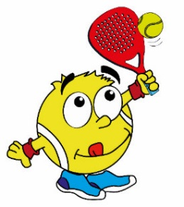  17.45 Kör vi till Finja idrottshall där vi kan spela fotboll, basket eller badminton | 13.15 Kör vi till JK Fitness  17.30 Filmkväll med snacks | 13.30 Grillar vi korv i Vedema skogen.  17.30 Har vi myskväll på aktiveringen.  Vi fikar, pysslar spelar spel mm
Tänk på att i Aktiveringen kan du alltid sysselsätta dig med -Biljard -Bordshockey -Pingis -Tv-Spel -Skip-bo -Sällskapspel -Pussel -Måleri med mera

